人教版八上语文 | 期末复习每日一练
看拼音写词语（字帖版）
《列夫·托尔斯泰》

他生就一副多毛的脸庞，植被多于空地，浓密的hú zī（ ）使人难以看清他的内心世界。
胡 髭 胡 髭

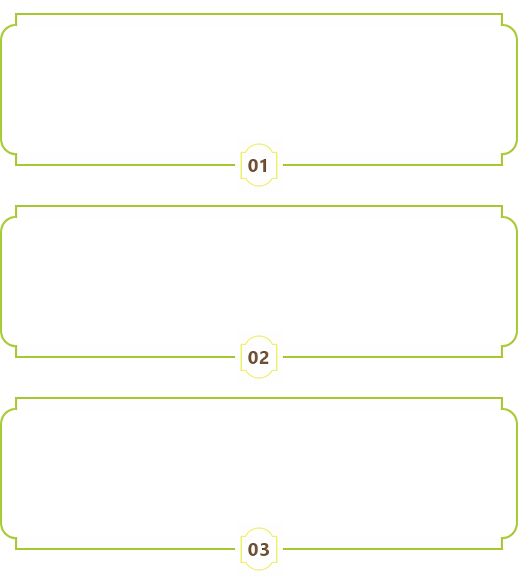
cháng rán（ ）覆盖了两颊，遮住了嘴唇，遮住了皱似树皮的黝黑脸膛。
长 髯 长 髯

因为，无可否认的是，这个出身于名门望族的男子长相cū liè（ ），生就一张田野村夫的脸孔。
粗 劣 粗 劣

人教版八上语文 | 期末复习每日一练
看拼音写词语（字帖版）
《列夫·托尔斯泰》
小屋cū zhì làn zào（ ），出自一个农村木匠之手，而小是由古希腊的能工巧匠建造起来的。
粗 制 滥 造

皮肤cáng wū nà gòu（ ），缺少光泽，就像用枝条扎成的村舍外墙那样粗糙。
藏 污 纳 垢

这张脸méng mèi yīn chén（ ），郁郁寡欢，丑陋可憎。
蒙 昧 阴 沉

人教版八上语文 | 期末复习每日一练
看拼音写词语（字帖版）
《美丽的颜色》

这是一种奇异的新的开始，这种艰苦而且微妙的快乐，两次都挑选了最jiǎn lòu（ ）的布景。
简 陋 简 陋

那个炉子即使把它烧到（ ）的程度，也令人完全失望。
炽 热 炽 热

它们那些略带蓝色荧光的lún kuò（ ）闪耀着，悬在夜的黑暗中。
轮 廓 轮 廓

人教版八上语文 | 期末复习每日一练
看拼音写词语（字帖版）
《美丽的颜色》

每逢zhòu yǔ cù zhì（ ），这两位物理学家就匆忙把设备搬进棚屋，大开着门窗让空气流通。
骤 雨 猝 至

有时候我整天用和我差不多一般高的铁条，搅动一大堆沸腾着的东西。到了晚上，简直是jīn pí lì jìn
筋 疲 力 尽
（ ）。

xiǎo xīn yì yì（ ）地走向前去找，找到一张有草垫的椅子，坐下了。
小 心 翼 翼

人教版八上语文 | 期末复习每日一练
看拼音写词语（字帖版）
《列夫·托尔斯泰》
他生就一副多毛的脸庞，植被多于空地，浓密的hú zī（ ）使人难以看清他的内心世界。
胡 髭 胡 髭

cháng rán（ ）覆盖了两颊，遮住了嘴唇，遮住了皱似树皮的黝黑脸膛。
长 髯 长 髯

因为，无可否认的是，这个出身于名门望族的男子长相cū liè（ ），生就一张田野村夫的脸孔。
粗 劣 粗 劣

人教版八上语文 | 期末复习每日一练
看拼音写词语（字帖版）
《列夫·托尔斯泰》
小屋cū zhì làn zào（ ），出自一个农村木匠之手，而小是由古希腊的能工巧匠建造起来的。
粗 制 滥 造

皮肤cáng wū nà gòu（ ），缺少光泽，就像用枝条扎成的村舍外墙那样粗糙。
藏 污 纳 垢

这张脸méng mèi yīn chén（ ），郁郁寡欢，丑陋可憎。
蒙 昧 阴 沉

人教版八上语文 | 期末复习每日一练
看拼音写词语（字帖版）
《美丽的颜色》

这是一种奇异的新的开始，这种艰苦而且微妙的快乐，两次都挑选了最jiǎn lòu（ ）的布景。
简 陋 简 陋

那个炉子即使把它烧到（ ）的程度，也令人完全失望。
炽 热 炽 热

它们那些略带蓝色荧光的lún kuò（ ）闪耀着，悬在夜的黑暗中。
轮 廓 轮 廓

人教版八上语文 | 期末复习每日一练
看拼音写词语（字帖版）
《美丽的颜色》

每逢zhòu yǔ cù zhì（ ），这两位物理学家就匆忙把设备搬进棚屋，大开着门窗让空气流通。
骤 雨 猝 至

有时候我整天用和我差不多一般高的铁条，搅动一大堆沸腾着的东西。到了晚上，简直是jīn pí lì jìn
筋 疲 力 尽
（ ）。

xiǎo xīn yì yì（ ）地走向前去找，找到一张有草垫的椅子，坐下了。
小 心 翼 翼

